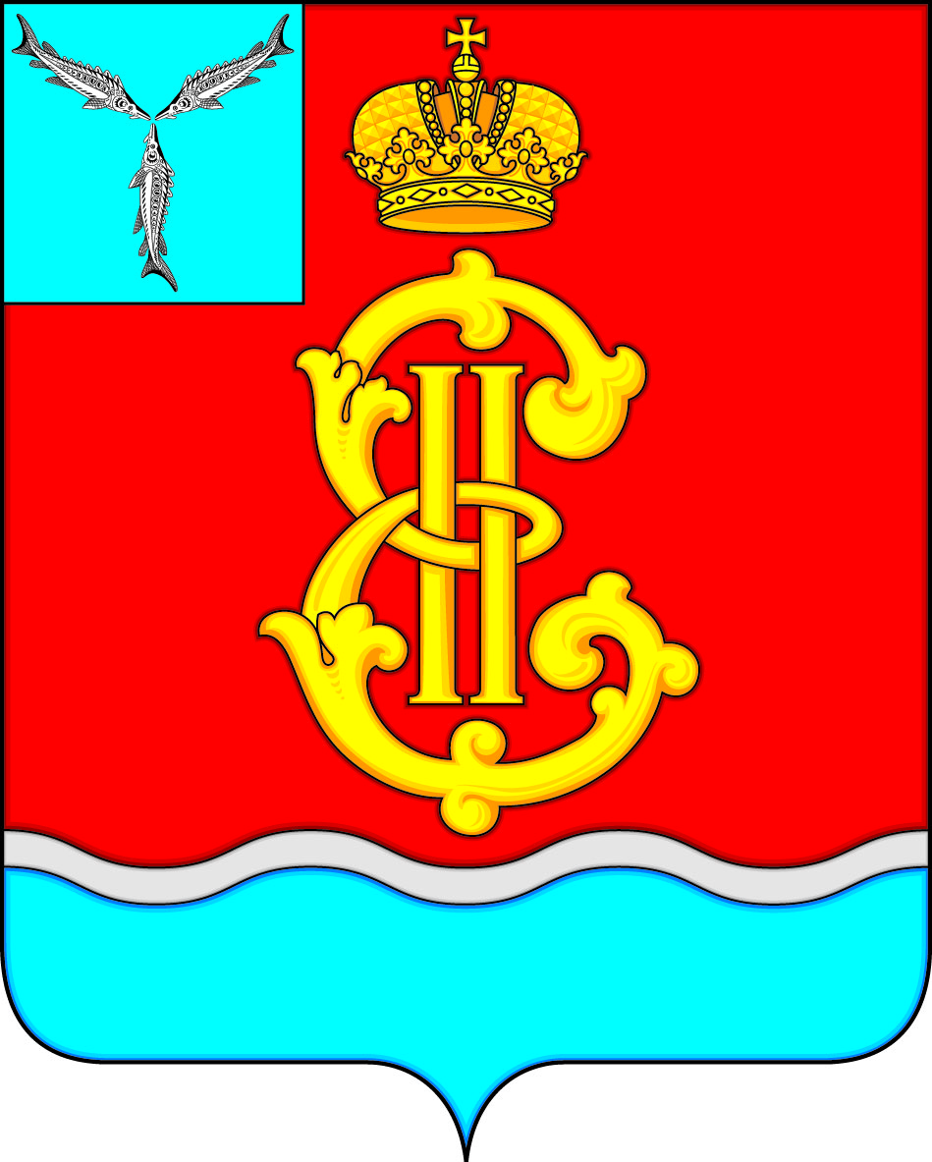

ГЛАВА
МУНИЦИПАЛЬНОГО ОБРАЗОВАНИЯ
ГОРОД МАРКС
_________________________________________________________
413090 Саратовская область г.Маркс пр.Ленина д.20 Тел.:(84567) 5-12-38

ПОСТАНОВЛЕНИЕ

от 15.06.2021 г. № 2

О признании утратившими силу некоторых постановлений

В соответствии с требованиями Федерального закона от 5 апреля 2013 года № 44-ФЗ «О контрактной системе в сфере закупок товаров, работ, услуг для обеспечения государственных и муниципальных нужд», Федерального закона от 1 мая 2019 года № 71-ФЗ «О внесении изменений в Федеральный закон «О контрактной системе в сфере закупок товаров, работ, услуг для обеспечения государственных и муниципальных нужд», руководствуясь Уставом муниципального образования город Маркс, ПОСТАНОВЛЯЮ:
- Признать утратившими силу:
постановление главы муниципального образования город Маркс от 06 мая 2019 г. № 21 «Об утверждении порядка формирования, утверждения и ведения плана-графика закупок товаров, работ, услуг для обеспечения муниципальных нужд Совета муниципального образования город Маркс Марксовского муниципального района Саратовской области»;
постановление главы муниципального образования город Маркс от 06 мая 2019 г. № 22 «Об утверждении порядка формирования, утверждения и ведения планов закупок товаров, работ, услуг для обеспечения муниципальных нужд Совета муниципального образования город Маркс Марксовского муниципального района Саратовской области».
2. Опубликовать настоящее постановление в газете МУП ЕРМ СМИ «Воложка», разместить на официальном сайте муниципального образования город Маркс и в Единой информационной системе закупок.
3. Контроль за исполнением настоящего постановления оставляю за собой.

Глава муниципального
образования город Маркс А. Г. Коштаненков

